《导数与微分》
高等应用数学 · 数字教材配套教案
一、课程基本信息
课程名称 | 高等应用数学 | 章节 | 第三章 第四节
课时安排 | 2课时（90分钟） | 课程类型 | 新授课
适用对象 | 高职一年级 | 教学形式 | 数字化教学
授课题目 | 函数的微分
二、教学目标
▶ 知识与技能目标
• 理解微分的概念及其几何意义（定义3-10）
• 掌握可微与可导的关系（定理3-7）
• 掌握微分的基本公式和运算法则
• 能够用微分进行近似计算
▶ 过程与方法目标
通过实际问题引入微分概念，培养学生从具体问题抽象数学概念的能力；通过微分在近似计算中的应用，培养学生运用数学解决实际问题的能力。
▶ 情感态度目标
体会微分在工程计算中的重要作用，感受数学的实用价值。
三、教学重难点
教学重点 | • 微分的定义与几何意义  • 可微与可导的关系  • 微分的运算法则
教学难点 | • 微分与增量的区别  • 微分形式不变性的理解  • 微分在近似计算中的应用
突破策略 | • 通过实例说明微分是增量的线性主部  • 利用图形直观展示微分的几何意义  • 通过具体计算强化近似公式的应用
四、教学内容与过程
▶ 第一部分：两个实例（15分钟）
【实例1】正方形金属薄片的面积增量
一块正方形金属薄片受温度变化的影响，其边长由x₀变到x₀+Δx，问此薄片的面积改变了多少？
【解】设此薄片的边长为x，面积为A，则A与x的函数关系是A = x²。
当自变量x由x₀取得增量Δx时，函数A = x²相应的增量ΔA，即：
ΔA = (x₀+Δx)² - x₀² = 2x₀Δx + (Δx)²
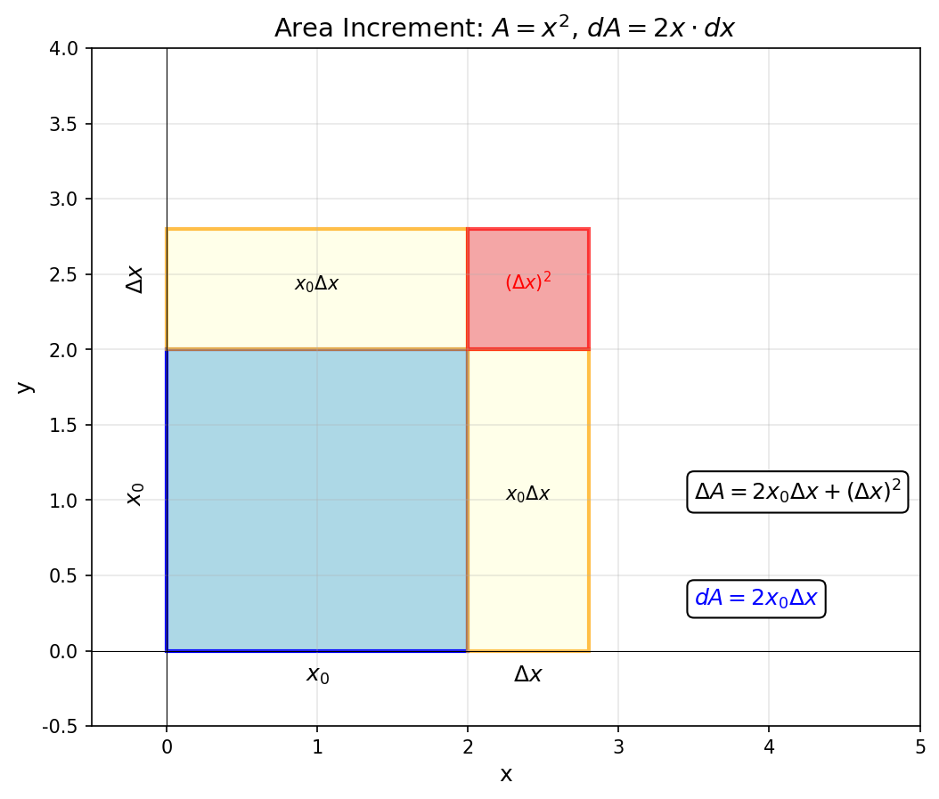
图1 面积增量的几何解释
从图中可以看出，ΔA为阴影部分面积之和。当Δx很小时，ΔA的值主要是由2x₀Δx决定。
【实例2】自由落体运动的位移增量
求自由落体运动中，物体由时刻t到t+Δt所经过路程的近似值。
位移s与时间t的函数关系是s = ½gt²。当时间从t₀变化到t₀+Δt时，位移s相应的增量为Δs：
Δs = ½g(t₀+Δt)² - ½gt₀² = gt₀Δt + ½g(Δt)²
上式表明，当Δt很小时，Δs的值主要是由gt₀Δt决定。
【结论】
以上两个实例尽管具体含义不同，但我们得到了相同的结论，即函数的增量等于关于自变量增量的线性函数与比自变量增量高阶的无穷小量之和。并且当自变量增量很微小时，函数增量近似等于自变量增量的线性函数，即微分。
▶ 第二部分：微分的定义（20分钟）
【定义3-10】微分
设函数y = f(x)在点x₀的某个邻域内有定义，点x₀+Δx也在该邻域内，如果函数增量Δy = f(x₀+Δx) - f(x₀)可表示为：
Δy = AΔx + o(Δx)
其中A是不依赖于Δx的常数，那么称函数y = f(x)在点x₀是可微的，而AΔx叫做函数y = f(x)在点x₀相应于自变量增量Δx的微分，记作：
dy|_{x=x₀} = AΔx 或 df(x)|_{x=x₀} = AΔx
一般地，函数y = f(x)在点x处可微，就是给x以改变量Δx，相应的函数改变量Δy = f(x+Δx) - f(x)可以表示为：
Δy = AΔx + o(Δx)
这时称AΔx为y = f(x)在点x处的微分，记作dy或df(x)，即：
dy = AΔx 或 df(x) = AΔx
由定义可知，当|Δx|很小时，微分是函数增量的主要部分，所以微分又称做函数增量的线性主部。
▶ 第三部分：可微与可导的关系（15分钟）
【定理3-7】
函数f(x)在点x处可微的充要条件是函数f(x)在点x处可导。且：
dy = f'(x)Δx
【证明要点】
设y = f(x)在点x处可导，则lim Δy/Δx = f'(x)成立。
由函数极限与无穷小的关系，可得：
Δy/Δx = f'(x) + α（其中α→0当Δx→0）
上式两端同乘以Δx，得：
Δy = f'(x)Δx + α·Δx
而lim (α·Δx)/Δx = lim α = 0，因此Δy = f'(x)Δx + o(Δx)。由微分的定义知f(x)在点x处可微。
【重要结论】
• 由于A = f'(x)，微分可以表示为dy = f'(x)Δx
• 当y = x时，dy = dx = (x)′·Δx = Δx，即自变量x的改变量Δx就是x的微分dx
• 所以函数y = f(x)在点x处微分又可写成dy = f'(x)dx
• 从而有f'(x) = dy/dx，这表明函数f(x)在点x处的导数就是该点处函数的微分与自变量的微分的商，故导数有时也称微商
▶ 第四部分：微分的几何意义（10分钟）
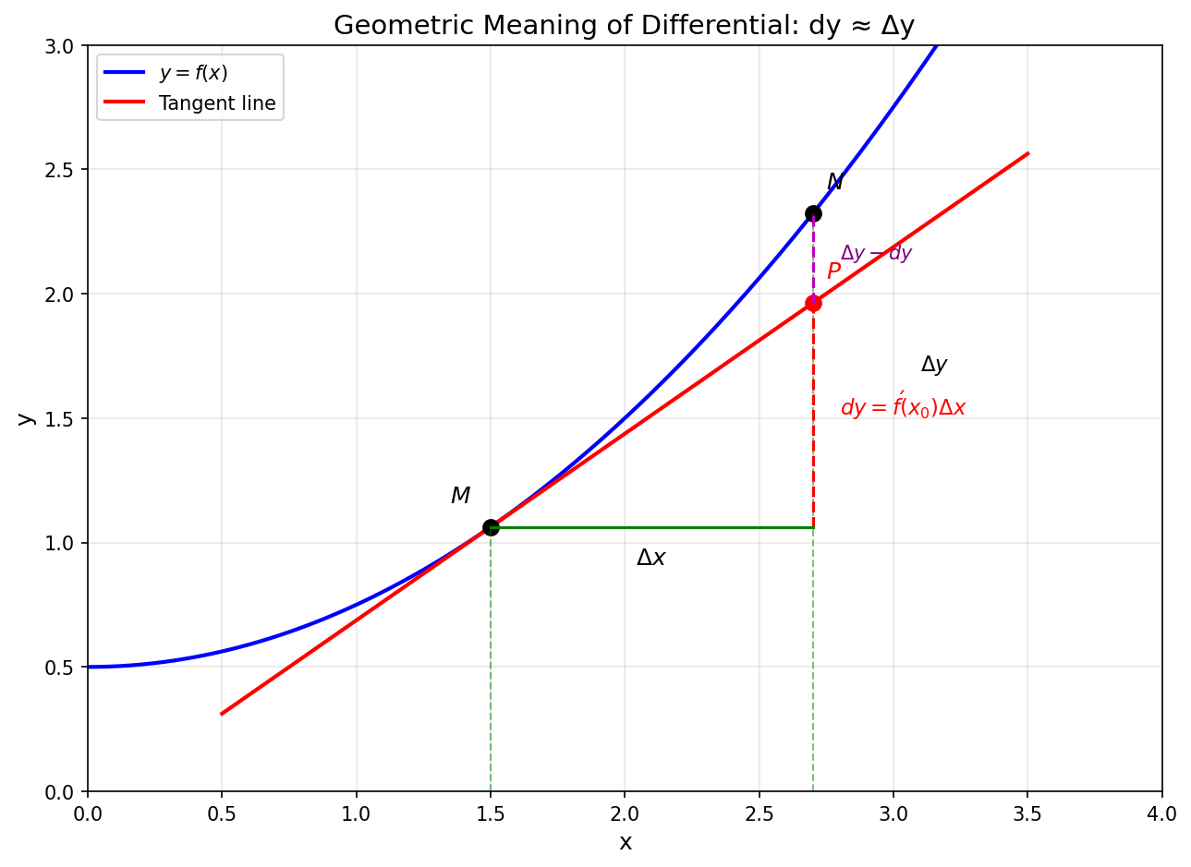
图2 微分的几何意义
一般地，在直角坐标系中，函数y = f(x)的图形是一条曲线。对于曲线上一点M(x, y)，当自变量x有微小增量Δx时，就得到曲线上另一点N(x+Δx, y+Δy)。从图中可知：
MQ = Δx, QN = Δy
过M作曲线的切线MT，它的倾角为α，则QP = MQ·tan α = Δx·f'(x)，即：
dy = QP
由此可见，对于可微函数y = f(x)而言，当Δy是曲线y = f(x)上点的纵坐标的增量时，dy就是曲线的切线MT上点的纵坐标的相应增量QP。当|Δx|很小时，|Δy - dy|比|Δx|小很多。因此在点M的邻近，我们可以用切线段来近似代替曲线段。
▶ 第五部分：微分的运算（10分钟）
从函数的微分表达式dy = f′(x)dx可以看出，要计算函数的微分，只要计算出函数的导数，再乘以自变量的微分即可。因此，微分的基本公式和运算法则可由导数的基本公式和运算法则直接推出。
【微分的基本公式】
(1) d(c) = 0
(2) d(xᵃ) = axᵃ⁻¹dx
(3) d(aˣ) = aˣln a·dx
(4) d(eˣ) = eˣdx
(5) d(logₐx) = dx/(x ln a)
(6) d(ln x) = dx/x
(7) d(sin x) = cos x·dx
(8) d(cos x) = -sin x·dx
【微分的运算法则】
(1) d(u ± v) = du ± dv
(2) d(uv) = vdu + udv
(3) d(cv) = cdv（c为常数）
(4) d(u/v) = (vdu - udv)/v²（v ≠ 0）
【微分形式不变性】
设y = f(u)，u = φ(x)都可导，则复合函数y = f[φ(x)]的微分为：
dy = f'(u)φ'(x)dx，由于φ'(x)dx = du，因此：
dy = f'(u)du
由此可知，无论u是中间变量还是自变量，微分的形式dy = f′(u)du总保持不变。这一性质称为微分形式不变性。
▶ 第六部分：微分在近似计算中的应用（10分钟）
在前面的讨论中知道，当|Δx|很小时，函数y = f(x)在点x₀处的改变量Δy可以用函数的微分dy来代替，即：
Δy ≈ dy = f'(x₀)Δx
所以：
f(x₀+Δx) - f(x₀) ≈ f'(x₀)Δx
即：
f(x₀+Δx) ≈ f(x₀) + f'(x₀)Δx
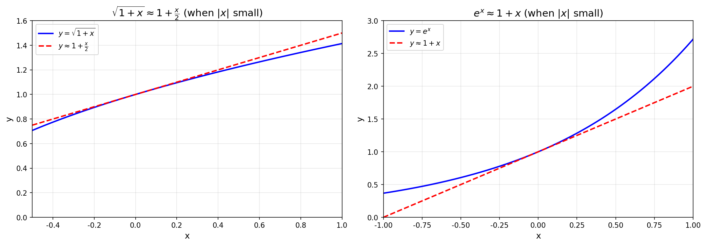
图3 常用近似公式
【常用近似公式】当|x|很小时：
(1) eˣ ≈ 1 + x
(2) ln(1+x) ≈ x
(3) sin x ≈ x
(4) tan x ≈ x
(5) ⁿ√(1+x) ≈ 1 + x/n
(6) arcsin x ≈ x
【例7】求下列各函数值的近似值
(1) √1.02
【解】应用近似公式ⁿ√(1+x) ≈ 1 + x/n（其中n = 2），得：
√1.02 = √(1+0.02) ≈ 1 + 0.02/2 = 1.01
(2) e⁻⁰·⁰³
【解】应用近似公式eˣ ≈ 1 + x，得：
e⁻⁰·⁰³ ≈ 1 + (-0.03) = 0.97
五、课堂练习与互动
【练习1】将适当的函数填入下列括号内，使等式成立：
(1) d( ) = 2x dx
(2) d( ) = 3x dx
(3) d( ) = 1/(1+x) dx
【练习2】求下列各式的近似值：
(1) sin 45°30′
(2) arcsin 0.4992
【答案】
练习1：(1) x² (2) 3x²/2 (3) ln(1+x)
练习2：(1) ≈ 0.7076 (2) ≈ π/6 ≈ 0.524
六、课堂小结
知识要点 | • 微分的定义：dy = f'(x)dx = f'(x)Δx  • 可微与可导：可微 ⟺ 可导  • 微分的几何意义：切线上点的纵坐标增量  • 微分形式不变性：dy = f'(u)du  • 近似计算：f(x₀+Δx) ≈ f(x₀) + f'(x₀)Δx
方法技巧 | • 求微分：先求导数，再乘dx  • 近似计算：选择合适的x₀使f(x₀)容易计算  • 记住常用近似公式，提高计算效率
七、作业与拓展
【基础作业】
1. 习题3-4 第1题：填空题
2. 习题3-4 第2题：求下列函数的微分
【拓展任务】
习题3-4 第3题、第5题：利用微分求近似值
八、教学反思
预期效果 | 学生能够理解微分的概念，会求函数的微分，能用微分进行近似计算。
可能问题 | 混淆微分与增量；近似公式选择不当
改进措施 | 强调dy是Δy的线性近似；多练习近似计算的选点技巧。
课后记录 | （授课后填写）

